Статья про классификацию электронных писем

Введение
В настоящее время является актуальной проблема борьбы со спамом. Спам — это анонимная массовая непрошенная почтовая рассылка в виде электронных писем. Эти электронные письма приходят на почтовый адрес в большом количестве, что в конечном итоге раздражает пользователя и создает лишний оплачиваемый трафик.
На данный момент существует множество способов борьбы со спамом [1].
Самый распространенный по черным спискам, по различным оценкам он отсеивает 30 — 40% ненужных писем, но столь же велика доля и ложных срабатываний.
Другим формальным методом является проверка реквизитов письма. Например, если в письме не указаны отправитель или получатель, либо содержится слишком много получателей, приведен несуществующий адрес отправителя, то такое сообщение с большой вероятностью является спамом. Фильтрование по формальным признакам может отсекать до 50% сорных писем, причем самой опасной категории. Процент ложных срабатываний при этом методе фильтрации значительно ниже, чем при ведении черных списков.
Также известным методом фильтрации спама является лингвистический (по тексту письма). Самым известным является сигнатурный метод, при котором для нежелательных типов писем готовится своего рода «слепок» — сигнатура, — которая может быть устойчива к мелким модификациям содержимого посланий. Сигнатуры приходящих писем сравниваются с теми, что записаны в базе, и письмо отсеивается, если они совпали хотя бы с одной записью. Процент ложных срабатываний у такого метода нулевой, но и эффективность его не очень высока — до 20%. К тому же эта методика всегда на шаг отстает от спамеров, ведь нужно подготовить сигнатуру и обновить базу, а за это время письма уже попадают к адресатам. Для новой рассылки спамеры, скорее всего, будут использовать сильно модифицированный текст, перед которым сигнатурный метод уже окажется бессильным.
В статье предлагается способ борьбы со спамом основанный на выявлении в электронном письме ключевых слов (наиболее часто встречающихся) по которым производится классификация писем. Задача классификации решается с помощью искусственных нейронных сетей, обучение которых происходит без учителя.
В статье приведена постановка задачи классификации электронных писем. Описан метод ее решения с помощью самоорганизующейся карты Кохонена, которая позволяет визуализировать образующиеся классы.
Так же проведена классификация различных электронных писем, которые содержат и не содержат спама.

Постановка задачи классификации электронных писем
Для того чтобы классифицировать электронные письма нужно выделить признаки, по которым они будут классифицироваться. Этими признаками будут ключевые слова.
Ключевые слова определяются следующим образом. Пусть мы имеем некоторое множество электронных писем, которые содержат текстовую информацию. Для каждого письма ищутся ключевые слова, то есть слова, которые наиболее часто встречаются в тексте, но при этом игнорируются различные варианты написания слов (например: документа, документом, документы), а также выбрасывают заведомо бессодержательные, но часто употребляемые слова-связки (например: что, даже, для и т. д.). В результате составляется словарь ключевых слов из некоторого фиксированного набора наиболее часто употребляемых слов во всей совокупности писем. Этот словарь и играет роль набора признаков, характеризующих каждое отдельное письмо из множества писем. Каждый признак – это отдельное слово из словаря, его значение для конкретного письма – число, описывающее сколько раз данное слово было встречено в письме. Таким образом, для каждого письма можно поставить в соответствие вектор, размерность которого равна числу слов в словаре.
Также можно составлять набор ключевых слов на основе эмпирических наблюдений, т. е самому составлять словарь ключевых слов.
Задача классификации заключается в разбиении электронных писем на классы, когда основой разбиения служит вектор признаков письма. Письма в пределах одного класса считаются эквивалентными с точки зрения критерия разбиения. Сами классы заранее неизвестны.
Эта задача решается с помощью самоорганизующейся карты Кохонена.

Самоорганизующиеся карты Кохонена (SOM)
Финский ученый Тойво Кохонен предложил [2] нейросетевую архитектуру для автоматической кластеризации (классификации без учителя), в которой учитывается информация о взаимном расположении нейронов, которые образуют сетку.
Самоорганизующиеся карты Кохонена (СОК или SOM – Self-Organizing Maps или SOFM – Self-Organizing Feature Maps) – это одна из разновидностей нейросетевых алгоритмов в которых используется метод обучения без учителя, то есть результат обучения зависит только от структуры входных данных. Нейронные сети данного типа часто применяются для решения самых различных задач, от восстановления пропусков в данных до анализа данных и поиска закономерностей.
Важным отличием SOM от других архитектур нейронных сетей является то, что в нем все нейроны упорядочены в некоторую структуру (обычно двумерную сетку см. рис. 1). SOM можно считать одним из методов проецирования многомерного пространства в пространство с более низкой размерностью. При использовании этого алгоритма, вектора, схожие в исходном пространстве, оказываются рядом и на полученной карте.

Структура SOM

Первоначально SOM представляет из себя сетку из узлов (нейронов), которые соединены между собой связями (но эти связи не имеют весовых коэффициентов), которые указывают на то, что нейроны, соединенные между собой связью взаимодействуют друг с другом. Кохонен рассматривал два варианта соединения узлов – в прямоугольную и гексагональную сетку (см. рис. 1). Отличие состоит в том, что в прямоугольной сетке каждый узел соединен с 4-мя соседними, а в гексагональной с 6-ю ближайшими узлами. Таким образом, для двух таких сеток процесс построения SOM отличается лишь в том месте, где перебираются ближайшие к данному узлу соседи.
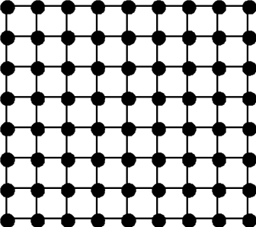 а) 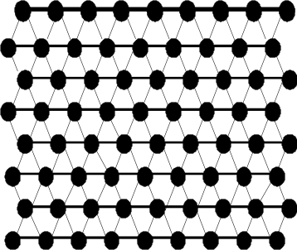б)
Рис. 1 Два варианта расположения узлов сетки SOM.
а) прямоугольная сетка - каждый узел (кроме краевых) имеет 4 ближайших соседа
б) гексагональная сетка - каждый узел (кроме краевых) имеет 6 ближайших соседей
Каждый нейрон представляет собой -мерный вектор весов, 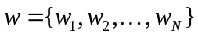, где - размерность входных векторов. Компоненты входного вектора передаются всем нейронам сети (см. рис. 2)
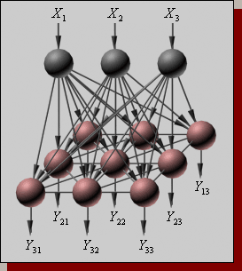
Рис. 2 Самоорганизующаяся карта Кохонена:
входной слой (серый) - передает сигналы на все выходные нейроны
слой Кохонена (коричневый) - соревновательный

При этом, как было сказано выше, нейроны также взаимодействуют друг с другом. Величина этого взаимодействия определяется расстоянием между нейронами на карте. На рис. 3 показаны расстояния от нейрона-победителья до ближайших соседей.

a)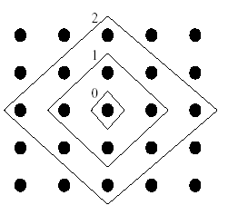 б)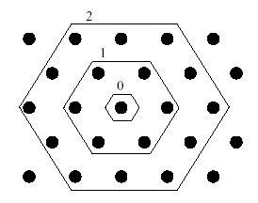 Рис. 3 Расстояния от нейрона-победителья до ближайших соседей
а) для прямоугольной сетки, б) для гексагональной сетки

Количество нейронов в сетке определяет степень детализации результата работы алгоритма и, в конечном счете, от этого зависит точность обобщающей способности карты.

Начальная инициализация карты
При реализации алгоритма SOM, заранее задается конфигурация сетки (прямоугольная или гексагональная), а также количество нейронов в сети.

Перед началом обучения карты необходимо проинициализировать весовые коэффициенты нейронов. Удачно выбранный способ инициализации может существенно ускорить обучение и привести к получению более качественных результатов.
Существуют два способа инициализации начальных весовых векторов:
- Инициализация случайными значениями, когда всем весам даются малые случайные величины.
- Инициализация примерами, когда в качестве начальных значений задаются значения случайно выбранных примеров из обучающей выборки.

Алгоритм обучение SOM
Обучение состоит из последовательной коррекций весовых векторов, представляющих собой нейроны. На каждом шаге обучения, из исходного набора данных случайно выбирается один из векторов, а затем производится поиск наиболее похожего на него вектора весовых коэффициентов нейронов. При этом выбирается нейрон-победитель (в зарубежной литературе называется BMU – Best Matching Unit), который наиболее похож на вектор входов. Под похожестью понимается расстояние между векторами, обычно вычисляемое в евклидовом пространстве. Таким образом, если обозначить нейрон-победитель как , то получим
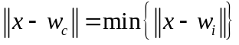
где 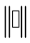 - норма в евклидовом пространстве, - вектор входных данных, 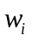 - вектор весов 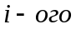нейрона, пробегает по всем нейронам карты.
После того, как найден нейрон-победитель, производится корректировка весовых векторов нейронов. При этом вектор, описывающий нейрон-победитель и вектора, описывающие его соседей в сетке, перемещаются в направлении входного вектора. Это проиллюстрировано на рисунке 4 для двумерного вектора.

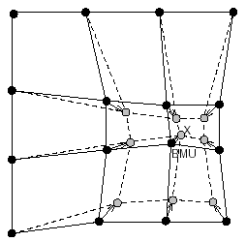
Рис. 4 Перемещение нейрона-победителя (BMU) и его соседей в направлении входного вектора обозначенного x. Сплошная и пунктирная линия соответствуют ситуации до, и после перемещения соответственно.

При этом модификация весовых коэффициентов нейронов производится по формуле:
,
где обозначает номер итерации (дискретное время), пробегает по всем нейронам карты, 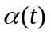 - функция скорости обучения, 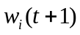 - вектор весов i-ого нейрона на следующей итерации, 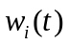 - вектор весов i-ого нейрона на текущей итерации. Вектор 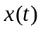 выбирается случайно из обучающей выборки на итерации . Функция 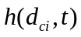 называется функцией соседства нейронов (neighborhood function). Эта функция представляет собой невозрастающую функцию от времени и расстояния между нейроном-победителем и соседними нейронами в сетке. 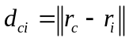 - расстояние между нейроном-победителем и i-ым нейроном, но не в пространстве данных, а согласно введенным на сетке отношениям соседства (то есть, если нейрон-победитель и i-ый нейрон являются ближайшими соседями, то 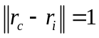, если вторыми, то 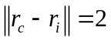 и т.д. см. рис. 3).
Функция соседства выбирается таким образом, чтобы достигать максимума при 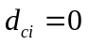 и монотонно спадать с ростом 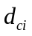. В качестве нее используют гауссов вид функции:
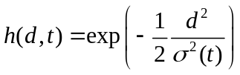
где 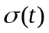 - является убывающей функцией от времени и называется радиусом обучения (neighborhood radius).
Радиус обучения выбирается достаточно большим на начальном этапе обучения и постепенно уменьшается так, что в конечном итоге обучается один нейрон-победитель. Наиболее часто используется функция, линейно убывающая от времени:
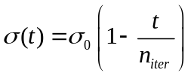,
где 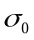 - начальный радиус обучения (число порядка нескольких единиц), 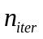- число итераций.
Функция скорости обучения также представляет собой функцию, убывающую от времени:
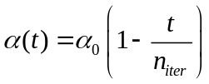 или 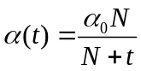
где 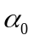 -начальная скорость обучения (число порядка десятых или сотых), -число нейронов в карте.
Обсудим, что происходит в результате каждой итерации алгоритма. Больше всего испытывает смещение нейрон-победитель. Он сдвигается в направлении выбранного входного вектора данных на величину . Остальные нейроны испытывают тем меньшие смещения, чем они дальше от нейрона-победителя в указанном выше «сеточном» смысле. Заметные смещения испытывают нейроны, которые являются для нейрона-победителя соседями порядка . Так как функции .и .убывают со временем, то и скорость обучения и число нейронов, участвующих в коллективном движении, уменьшается. В результате сетка модифицируется все меньше и меньше и в конечном счете «застывает».
Обучение состоит из двух основных этапов:
- На этом этапе производится грубая подстройка весов. Обычно выбирается достаточно большое значение начальной скорости обучения 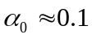.и радиуса обучения (так, чтобы в движении участвовало более половины нейронов). Число итераций примерно равно числу входных векторов. Это позволяет расположить вектора нейронов в соответствии с распределением входных данных в обучающем множестве.
- На этом этапе производится точная подстройка весов. Значение начальной скорости обучения 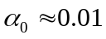, радиус обучения выбирается так, чтобы в движении участвовало 2-3 узла. Число итераций примерно в десять раз больше числа входных векторов.
Алгоритм SOM обеспечивает случайное движение нейронов таким образом, что среднее расстояние от входного вектора данных до ближайшего к нему нейрона постоянно уменьшается. При этом нейроны упорядочиваются согласно введенным на сетке отношениям соседства.
Начальный радиус обучения в значительной степени влияет на способность обобщения при помощи полученной карты. В случае, когда количество узлов (нейронов) карты превышает количество примеров в обучающем множестве, успех использования алгоритма в большой степени зависит от подходящего выбора начального радиуса обучения. Однако, в случае, когда размер карты составляет десятки тысяч нейронов, время, требуемое на обучение карты, обычно бывает слишком велико для решения практических задач. Таким образом, необходимо достигать допустимый компромисс при выборе количества нейронов.

Визуализация данных

После формирования карты, мы получаем набор узлов, который можно отобразить в виде двумерной картинки. При этом, каждому нейрону (узлу) карты можно поставить в соответствие участок (ячейку) на рисунке (четырех или шестиугольный), координаты которого определяются координатами соответствующего нейрона в решетке.

Для того, чтобы понять какие закономерности присутствуют во входных данных ее надо визуализировать. Визуализировать можно несколькими способами. Один из способов визуализации используется, для того чтобы увидеть структуру кластеров.

Кластером являться группа векторов, расстояние между которыми внутри этой группы меньше, чем расстояние до соседних групп. Структура кластеров может быть отображена путем визуализации расстояния между опорными векторами (весовыми коэффициентами нейронов).

При использовании этого метода вычисляется расстояние между вектором весов нейрона в сетке и его ближайшими соседями. Затем эти значения используются для определения цвета, которым этот узел будет отрисован. Обычно используют градации серого, причем, чем больше расстояние, тем темнее отрисовывается узел. При таком использовании, узлам с наибольшим расстоянием между ними и соседями соответствует черный цвет, а близлежащим узлам - белый.

Классификация электронных писем с помощью SOM.
Классификация может проводиться следующим образом. Выбираем в качестве обучающего множества множество различных писем со спамом и без него. Формализуем эти письма, т. е. представляем в виде векторов указанным выше способом. Затем обучаем карту с помощью алгоритма SOM.
Ниже приведены карты (см. рис. 5), полученные после обучения на 54 письмах среди которых 13 являются спамом (к сожалению больше спама достать пока не удалось). Число ключевых слов равнялось 94.

a)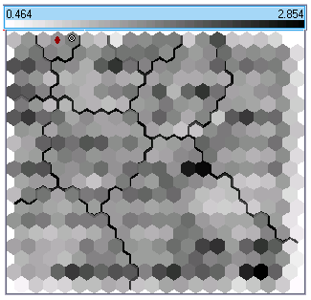б)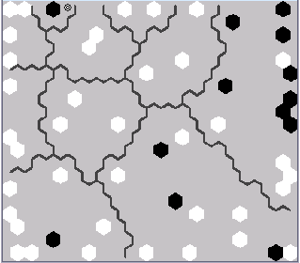
Рис. 5 а) Цвет ячейки соответствует среднему расстоянию до соседних нейронов. б) белый цвет соответствует обычным письмам, черный цвет спаму.
Из рис. 5 б) видно, что в правом верхнем углу преобладают письма со спамом. Но так же видно, что среди обычных писем рядом могут оказаться спамерские. Здесь каждому нейрону соответствует примерно один образ из обучающего множества. А каждый нейрон характеризует отдельный кластер.
Для того чтобы получить более качественную карту нужно выбрать обучающее множество, состоящее примерно из десятков тысяч различных писем. Тогда одному нейрону будут соответствовать десятки различных писем, которые будут сходны между собой по количеству встречающихся слов. Если при формировании обучающего множества мы не можем сказать, является данное письмо спамом или нет, то мы можем сделать так чтобы сходные по тематике письма раскладывались в соответствующие папки. Но так как нейронов на карте может быть несколько сотен (например, для карты из 20 нейронов по вертикали и 20 по горизонтали получится 400 нейронов), то полученную карту можно кластеризовать например методом К-средних [3] (в зарубежной литературе k-means). Это метод позволяет разбить карту на K кластеров. На рис. 5 карта разбита на 10 кластеров. Тогда каждому такому кластеру, состоящему из нескольких нейронов карты, будет соответствовать своя папка.
С помощью этого подхода можно всю входящую почту раскладывать по папкам, в которых будут содержаться сходные по тематике письма.
Если же нам при формировании обучающего множества известно, какие письма являются спамом, а какие нет. То после обучения на полученной карте можно указать каким нейронам какие письма соответствуют. При этом не исключается ситуация, когда одному нейрону могут соответствовать как спамерские письма так и не спамерские. Для таких нейронов можно ввести вероятность принадлежности его к спаму:
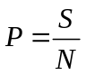
где -количество спаммерских писем соответствующих данному нейрону. -общее количество писем соответствующих данному нейрону. Таким образом, всем нейронам карты можно присвоить вероятность их принадлежности к спаму.
С помощью этого подхода можно использовать карту для фильтрации спама. Когда к нам приходит новое письмо, программа его формализует на основе словаря ключевых слов, а затем посылает на карту. В зависимости от того, какую вероятность имеет нейрон-победитель, такую вероятность принадлежности к спаму получает письмо.

Литература
- Валерий Коржов, “Фильтруй источники информации”, журнал “Сети” №14, 2003 г. издательство "Открытые системы".
- T. Kohonen, Self-Organizing Maps, Springer Series in Information Sciences, Vol. 30, Springer, Berlin, Heidelberg, New York, 1995, 1997, 2001. Third Extended Edition, 501 pages.
- Ту, Джулиус, Принципы распознавания образов, 1978.

